Бурмистрова Валентина Ивановна
ГБДОУ № 9 Пушкинского района Санкт –Петербурга
Воспитатель

Консультация для родителей «Наблюдения в природе»

Уважаемые родители!
Учите детей замечать состояние погоды. Осенью идет дождь, холодно, ветер; ветер качает деревья, срывает листья, и они падают, кружась в воздухе; осенью на земле много листьев – желтых, красных. Обращайте внимание детей на то, что люди стали теплее одеваться, ходят в резиновых сапогах, под зонтами. Наблюдения за изменениями погоды можно связать с играми. Например, играя с вертушками, дети замечают, что когда ветер, - вертушки вертятся. Малыши с интересом собирают листья, играют с ними, составляют букеты.
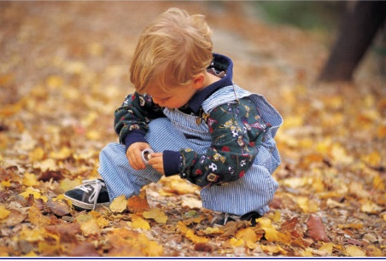
Во время прогулки можно провести обучающие игры: предложите ребенку найти листья одинаковой с образцом окраски и величины; разложить листья одинакового цвета по возрастающей и убывающей величине; найти самый большой и самый маленький лист. Поздней осенью обращайте внимание детей на то, что листьев на деревьях все меньше, почитайте стихи об осени. Учите различать некоторые садовые цветы по форме, окраске, запаху. Попросите ребенка показать, где цветок, а где листик, где красный (белый, синий) цветок. Понаблюдайте или расскажите о том, как взрослые убирают урожай овощей.
Знакомьте детей с зимой во время игр, посильного труда и наблюдений. Ознакомление с наиболее характерными признаками зимнего сезона осуществляйте ежедневно во время прогулок. Чем содержательней и интересней будут организованы прогулки, тем ярче будут впечатления малышей о зиме.
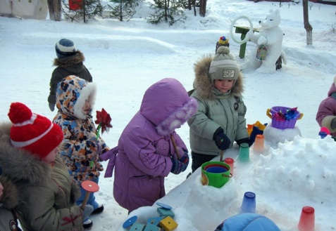
Во время прогулки привлекайте их внимание к состоянию неживой природы, учите замечать погоду. Кратковременные наблюдения малышей за тем, как падает снег, надо связать с их активной деятельностью, прослушиванием стихов. Выйдя на прогулку, ребенок с радостью ловит снег, незаметно для себя постигает его свойства (белый, холодный, тает). Предложите рассмотреть снежинку, упавшую на рукав пальто. Чтобы почувствовать, что снег холодный и от тепла тает, дети должны взять его в руки. По мере того, как зима все больше и больше вступает в свои права, фиксируйте внимание детей на том, как во время снегопада он медленно, хлопьями опускается на землю, как быстро все вокруг преображается.
Усилить эмоционально-положительное отношение детей к этому явлению поможет заучивание стихотворения Другие формы художественного слова (загадки, скороговорки) также помогают малышам запомнить, а затем передать в рисунке то, что они видели.
Наблюдение зимних явлений в природе должно чередоваться с играми, в которых дети активно познают свойства снега, льда. Обращайте внимание малышей на работу дворника: он сгребает снег, посыпает песком тротуар, чтобы не падали люди.
Большое удовольствие доставляют малышам снежные постройки, вокруг которых развертываются увлекательные игры. В теплые дни организуйте лепку из снега. Покажите, как скатать небольшие снежные шары и сделать из них снегурочку, как лепить снежки и бросать их вдаль.
В морозный день предложите послушать, как скрипит снег. Можно рассмотреть следы кошки или проехавших санок, предложите отгадать, чьи это следы, проследите, кто куда ходил. Малышам нравится рисовать на снегу, а затем рассматривать рисунки друг друга. Малыши узнают, что лед гладкий, скользкий. Приготовьте цветной лед в присутствии детей. Дети с интересом наблюдают, как замерзает подкрашенная вода, как лед оттаивает в комнате; их радуют гладкие ледышки разной формы и окраски, которыми можно украшать постройки.
В присутствии детей подкормите птиц, объясните, что зимой птицы особенно нуждаются в заботе людей. Со временем малыши сами начнут принимать непосредственное участие в кормлении птиц. Наблюдайте, как воробьи прыгают, клюют крошки, чирикают, улетают при неосторожном движении людей. В процессе повседневных наблюдений за неживой природой (наступлением тепла, таянием снега) знакомьте детей с представлениями о ее весенних явлениях. Углубляйте знания о том, что весной солнце греет сильнее, постепенно становится тепло, снег и лед тают на солнце, бегут ручьи, земля подсыхает.
Важно вызвать у ребенка живой интерес к изменениям, происходящим в природе. Обращайте внимание детей на первые признаки весны: солнышко ярко светит и греет, тает снег и снежные постройки, появляются ручейки. Дети пускают лодочки, наблюдают, в какую сторону они плывут, знакомятся с тем, что в воде предметы плывут по течению, при ветре они плывут быстрее. В ветреные дни предложите малышам поиграть с вертушками, в солнечные – пускайте зайчиков.
Необходимо наблюдать с детьми и труд дворника, и уборку улиц весной. Можно привлечь малышей к уборке площадки: разбросать снег, смести его метлой, расчистить дорожки.
В весенний период наблюдайте, как на деревьях появляются зеленые листочки. Можно предложит детям сравнить ель и березу, наклоните веточку дерева, чтобы они могли рассмотреть листья, потрогать, понюхать.
Весной следует совершить прогулку в сад, обратите внимание малышей на то, что на деревьях много красивых цветов и зеленых листьев, объясните, что цветы не надо рвать – на их месте вырастут яблоки, вишни. Во время прогулок покажите появившуюся первую траву, предложите найти еще места, где она выросла, приучайте беречь зеленые всходы.
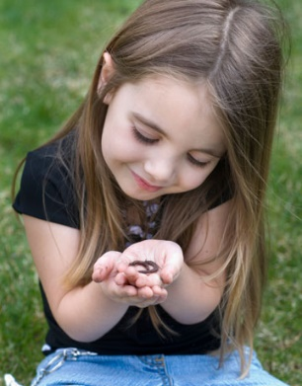
Большую радость доставляют детям весенние цветы. Малыши рассматривают одуванчики, определяют, какого они цвета.
Вызывает у малышей интерес и появление насекомых. На прогулке познакомьте их с бабочкой, жуками, кузнечиком; с особенностями их внешнего вида, движениями; дети следят за полетом бабочек (порхают, жуков (они летают и ползают); узнают, что кузнечик прыгает. Все наблюдения проводите в естественных условиях – на природе.
Летом возможности для ознакомления детей с природой значительно расширяются. Гуляя с детьми обращайте их внимание на состояние погоды, учтите бережному отношению к растениям. Рассматривая цветы, малыши замечают, что все они разные. Постепенно знакомьте детей с названиями некоторых цветов (ромашка, лютик, колокольчик, предложите внимательно рассмотреть их, найти листья, цветки; сравните различные цветы по окраске, величине цветов, листьев. Учите детей составлять букеты.
Привлекайте внимание детей к деревьям и кустарникам. Объясните, что в лесу много деревьев, что они высокие, на деревьях много зеленых листьев, листья разные (на четвертом году жизни дети могут узнавать и называть 2-3 дерева с ярко выраженными отличительными признаками: береза, дуб, клен, ель и др., что у дуба – желуди, у ели – шишки и т. д.
Желательно показать детям кустики земляники, объяснить, что зеленые ягоды рвать нельзя, а красные – спелые – можно собирать; предложите понюхать ягоды. Следует приучать детей собирать ягоды осторожно.
Можно показать детям и грибы, рассказать, что у гриба есть шляпка, что в лесу много разных грибов. Во время прогулок знакомьте детей с насекомыми: расскажите об особенностях их внешнего вида; о том, кто как передвигается.

